**BÁO CÁO MỤC 2**

**SOURCE CODE VÀ CÁC MÀN HÌNH**

1. Link source code : <https://github.com/tongthidan/SQA.git>

Branch dan

1. Các màn hình :

Màn hình trang chủ :

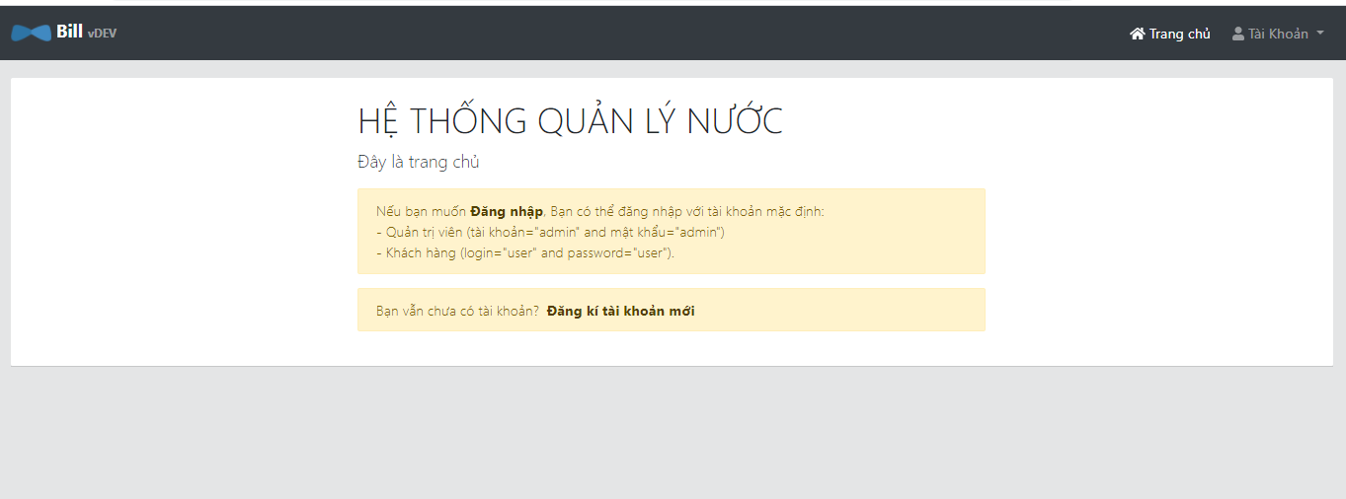

* 1. Với phân quyền User

Màn đăng kí tài khoản :

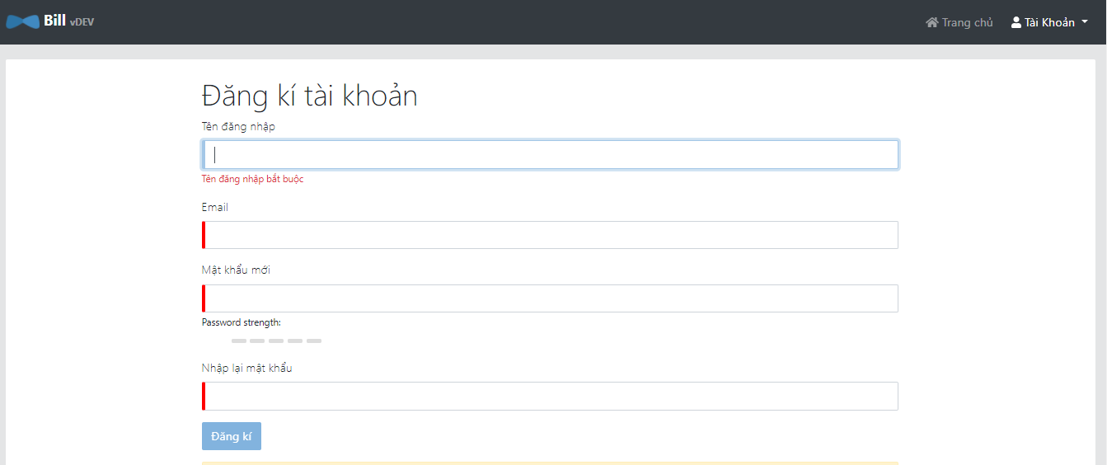

Màn đăng nhập :

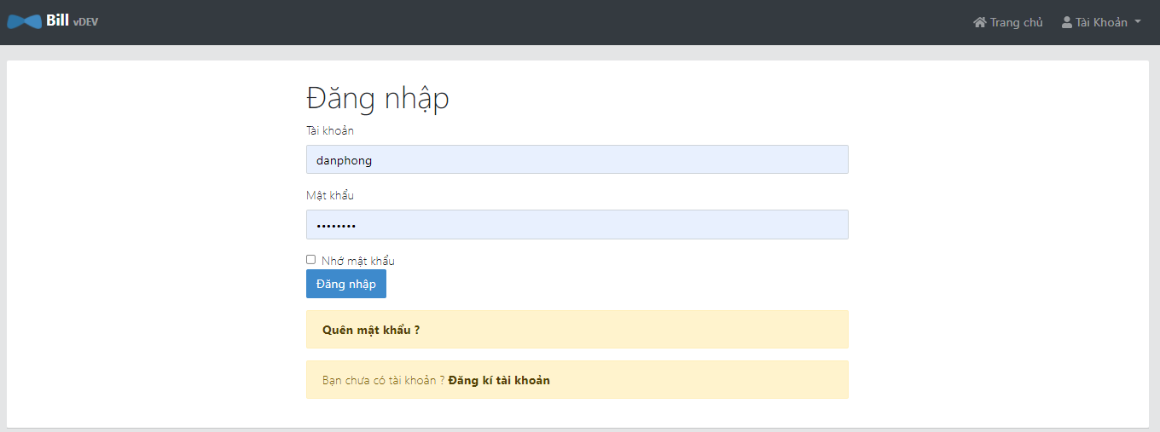

Màn hình trang chủ sau đăng nhập:

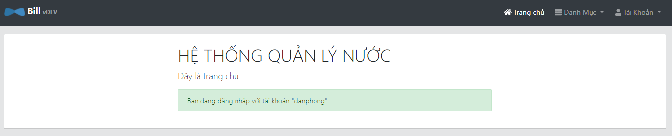

Màn hình tạo mới/ cập nhật tài khoản

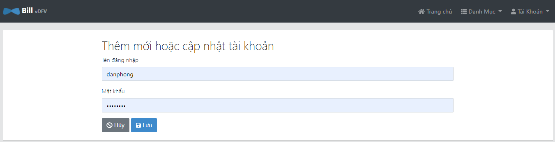

Màn hình đăng kí / sửa hộ gia đình

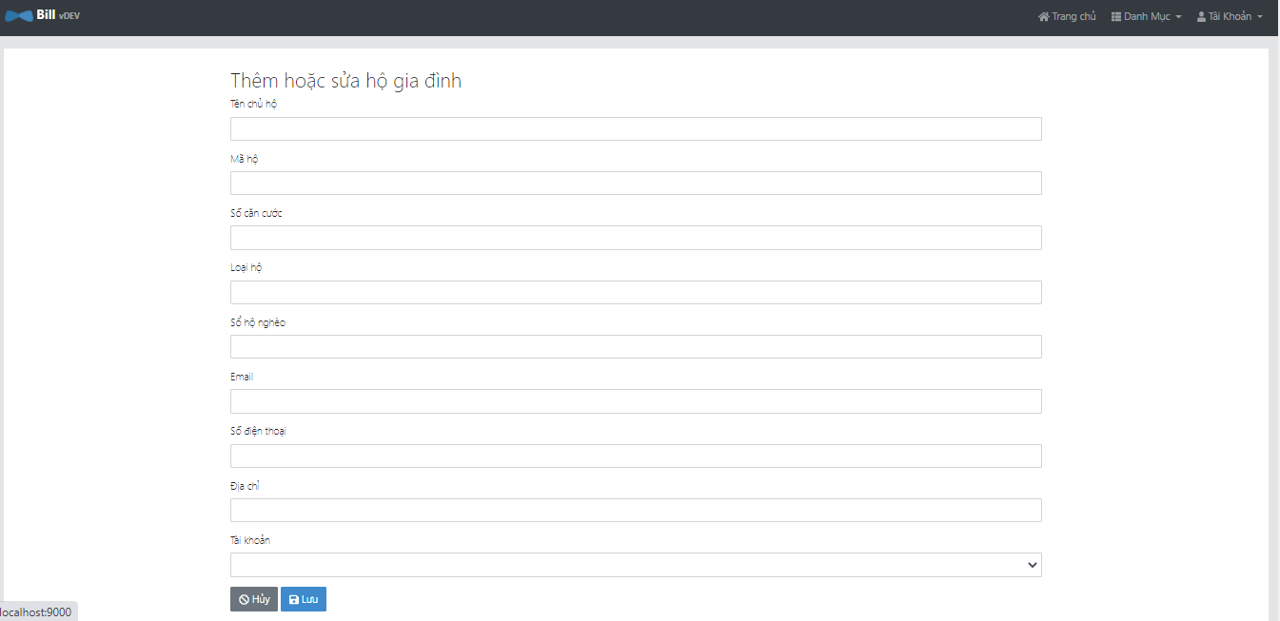

Màn hình xem chi tiết hộ gia đình

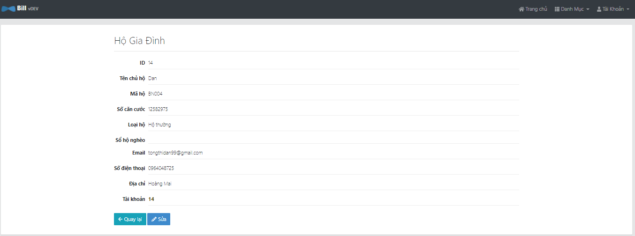

Màn hình xem hóa đơn:

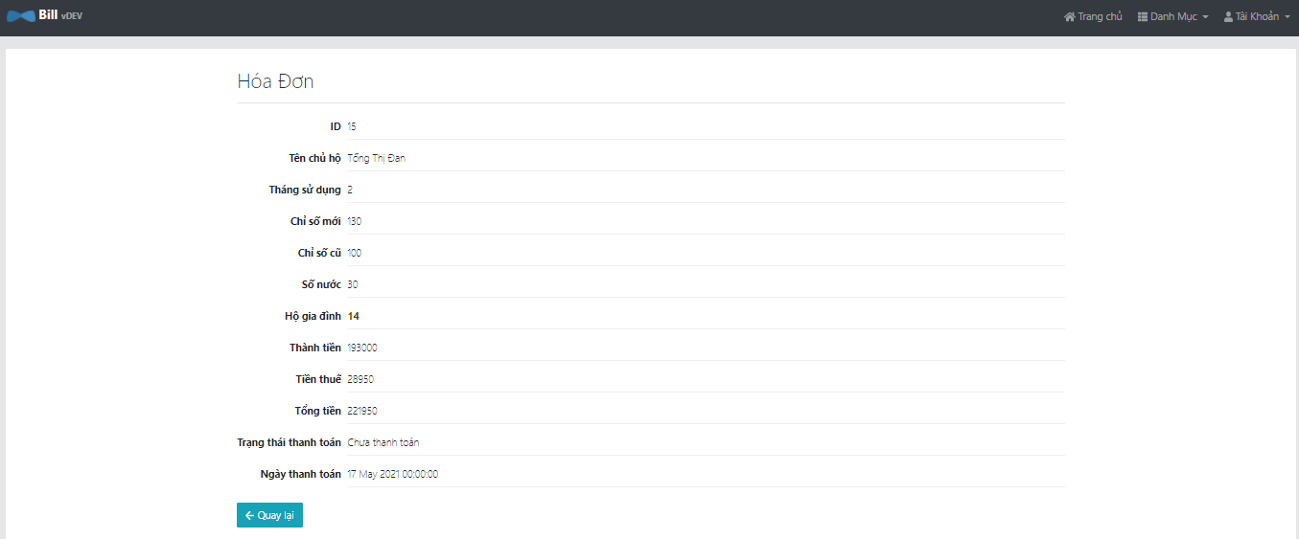

Ngoài ra còn có các màn với chức năng xem bậc tiền, xem thuế

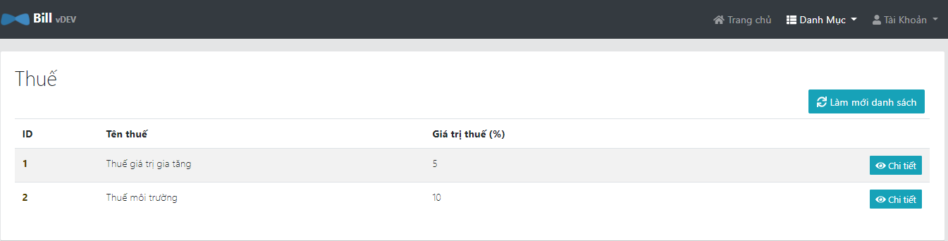

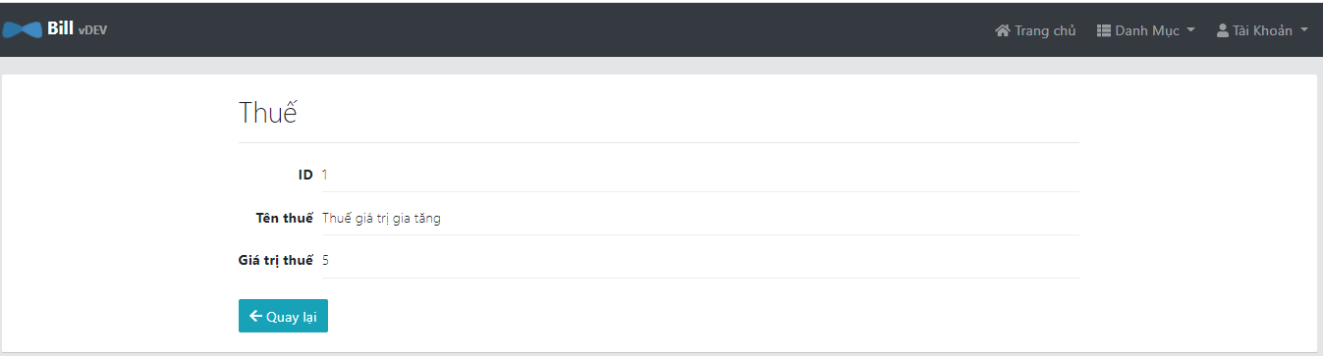

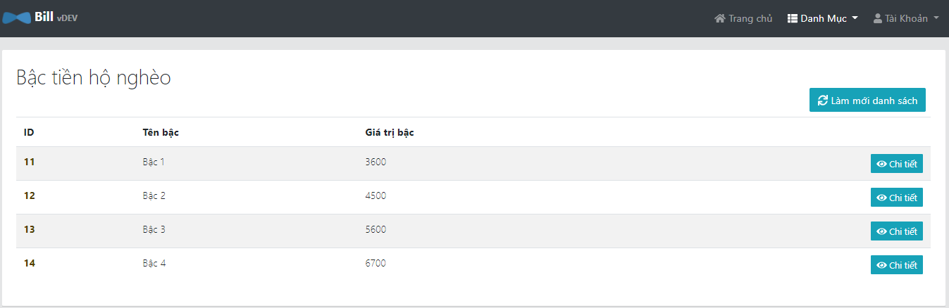

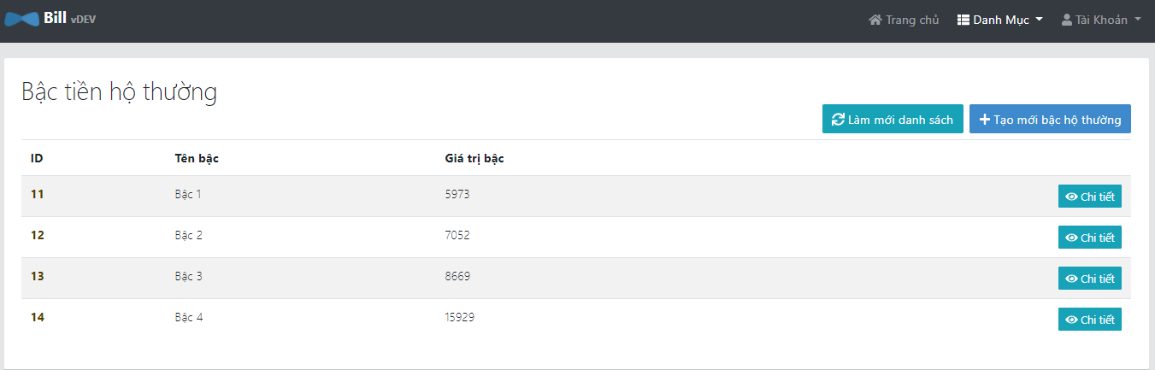

* 1. Với phân quyền Admin

Màn đăng nhập :

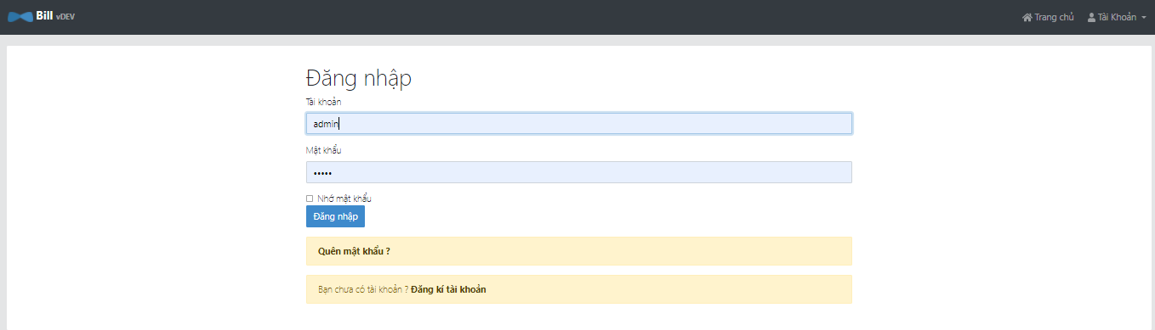

Màn hình trang chủ admin sau đăng nhập:

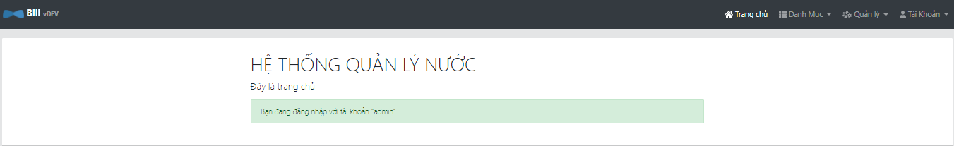

Màn hình tạo mới/ sửa tài khoản

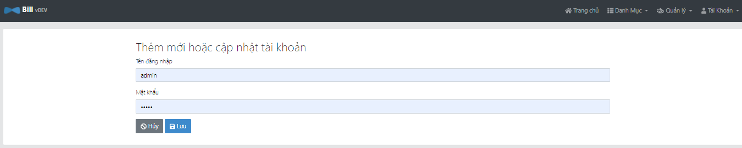

Màn hình tạo mới/ sửa hộ gia đình:

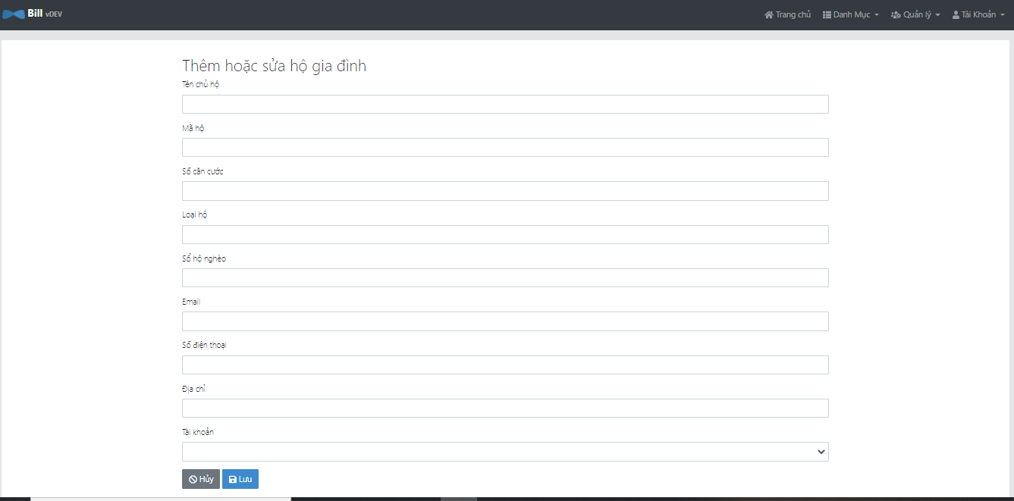

Màn hình hóa đơn

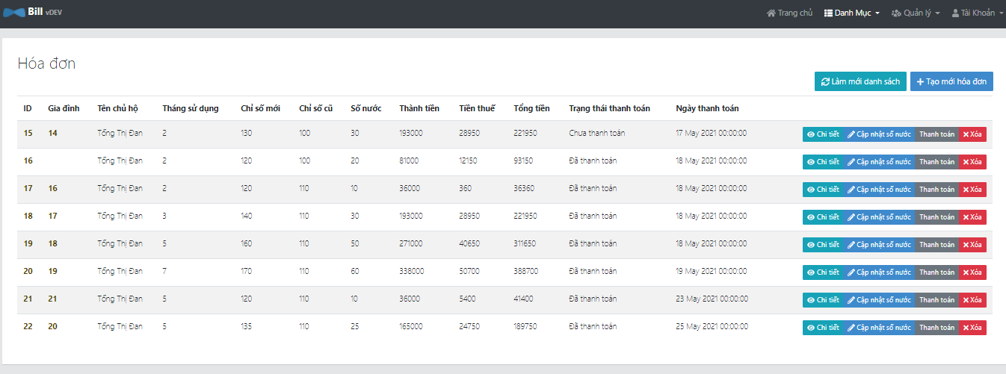

Màn hình cập nhật số nước

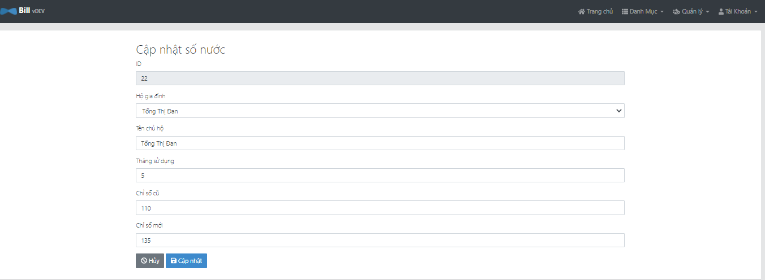

Màn hình thanh toán:

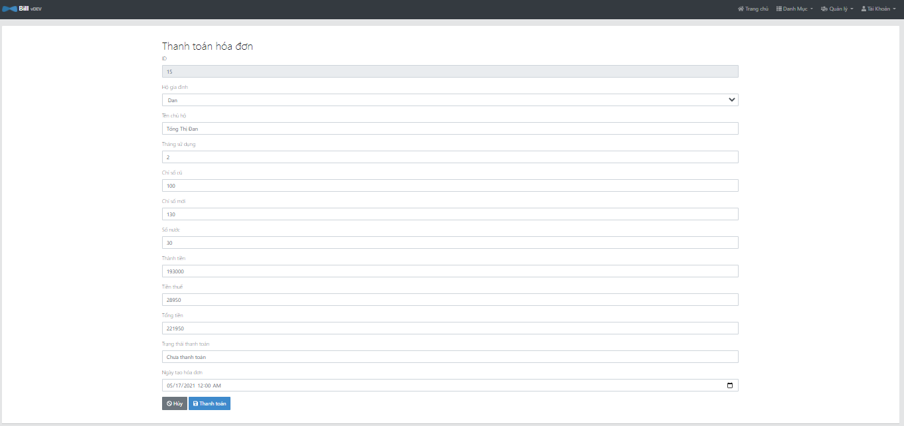

Ngoài ra các các màn thêm/ sửa, xóa thuế, bậc tiền

Màn sửa bậc tiền:

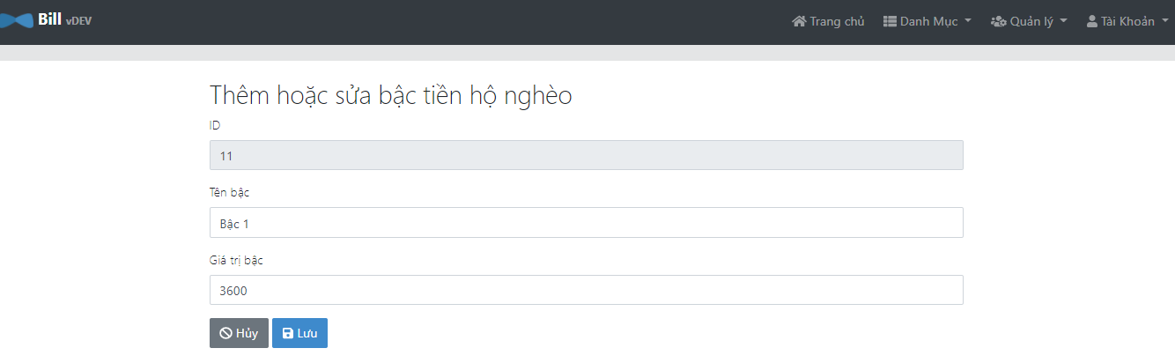

Màn thêm thuế:

